BlinkenLEDs Pro Bausatz 1.0
www.blinkenarea.org

Achtung! Unbedingt komplett lesen und verstehen.

Das BlinkenLEDs niemals ohne Netzteil betreiben!
Das Netzteil niemals verpolen!

In beiden Fällen kann Dein BlinkenLEDs oder Dein Rechner Schaden nehmen.

Steckst Du Deine BlinkenLEDs Platine ohne Netzteil an den Parallelport deines Rechners, so fließt der Strom über den Parallelport. Das kann ihn zerstören. Schließt Du das Netzteil verpolt an oder legst mehr als 5V an, werden die Schaltkreise auf der Platine schnell zerstört. Die Schaltkreise sind empfindlich gegenüber statischer Aufladung. Fass vor dem Berühren Deiner Platine oder der Schaltkreise einen unlackierten geerdeten Metallgegenstand (z.B. Heizungsrohr oder die Computergehäuserückseite) an.

Um diesen Bausatz aufzubauen, benötigst Du Fachwissen. Wenn Du es nicht hast, informiere Dich oder gebe den Bausatz einer Person mit Fachwissen. Die Platine wurde einem E-Test unterzogen und hat keine Schaltungsfehler. Wir übernehmen keine Garantie, dass Du es schaffst die Platine zu bestücken und dass sie bei Dir funktioniert. Praktisch ist ein Lötkolben mit 1 - 2 mm Spitze.

Fragen beantworten wir Dir gern in unserem Forum (http[s]://forum.blinkenarea.org/).

Hinweise:

- Die durchgezogenen Brücken nicht einzeln löten, sondern den Draht komplett durchfädeln und dann anlöten, so musst Du nicht über 50 Brücken biegen.

- Für die Brücken mit den sehr kleinen Löchern liegt ein verzinnter 0,4 mm Kupferdraht bei. Für die größeren kannst Du z.B. die abgekniffenen LED Beinchen benutzen. Achte hier besonders auf guten Kontakt, hier liegt die Hauptfehlerquelle. Von den Lötaugen der Brücken muss vorher der Lötstoplack entfernt werden (z.B. mit einem Bohrer).

- Miss alle Signalwege sorgfältig durch. Ist z.B. die 5V Durchkontaktierung nicht richtig angelötet, funktioniert das BlinkenLEDs trotzdem. Der Strom fließt dann aber über den Parallelport und das kann ihn zerstören.

- Wenn Du kein Parallelportkabel angeschlossen hast und das Netzteil einsteckst müssen die LEDs durcheinander flackern, je nachdem wie Du es in der Luft hältst oder drehst. Die Eingänge der Register sind dann offen und die LEDs leuchten dann zufällig. Wenn einige Spalten überhaupt nicht flackern ist das ein Zeichen das etwas nicht stimmt. Wenn beim Betrieb einige Spalten dunkler als andere sind, ist das ebenfalls ein sicheres Zeichen, dass die dunkleren Zeilen vom Parallelport Strom beziehen.

- Die eckigen Lötpads sind immer 5V (+), besonders bei der Stromversorgung darauf achten. Beim mitgelieferten Netzteil ist das Kabel mit der grau gestrichelten Linie Plus wenn der Stecker abgeschnitten ist. Wenn er dran ist, ist es andersherum (große Verwechslungsgefahr! Unbedingt nachmessen!).

- Die LEDs müssen mit dem langen Beinchen in das eckige Loch, mit dem kurzen in das Runde.

- Der Parallelport für das BlinkenLEDs muss im Bios auf EPP gestellt sein.

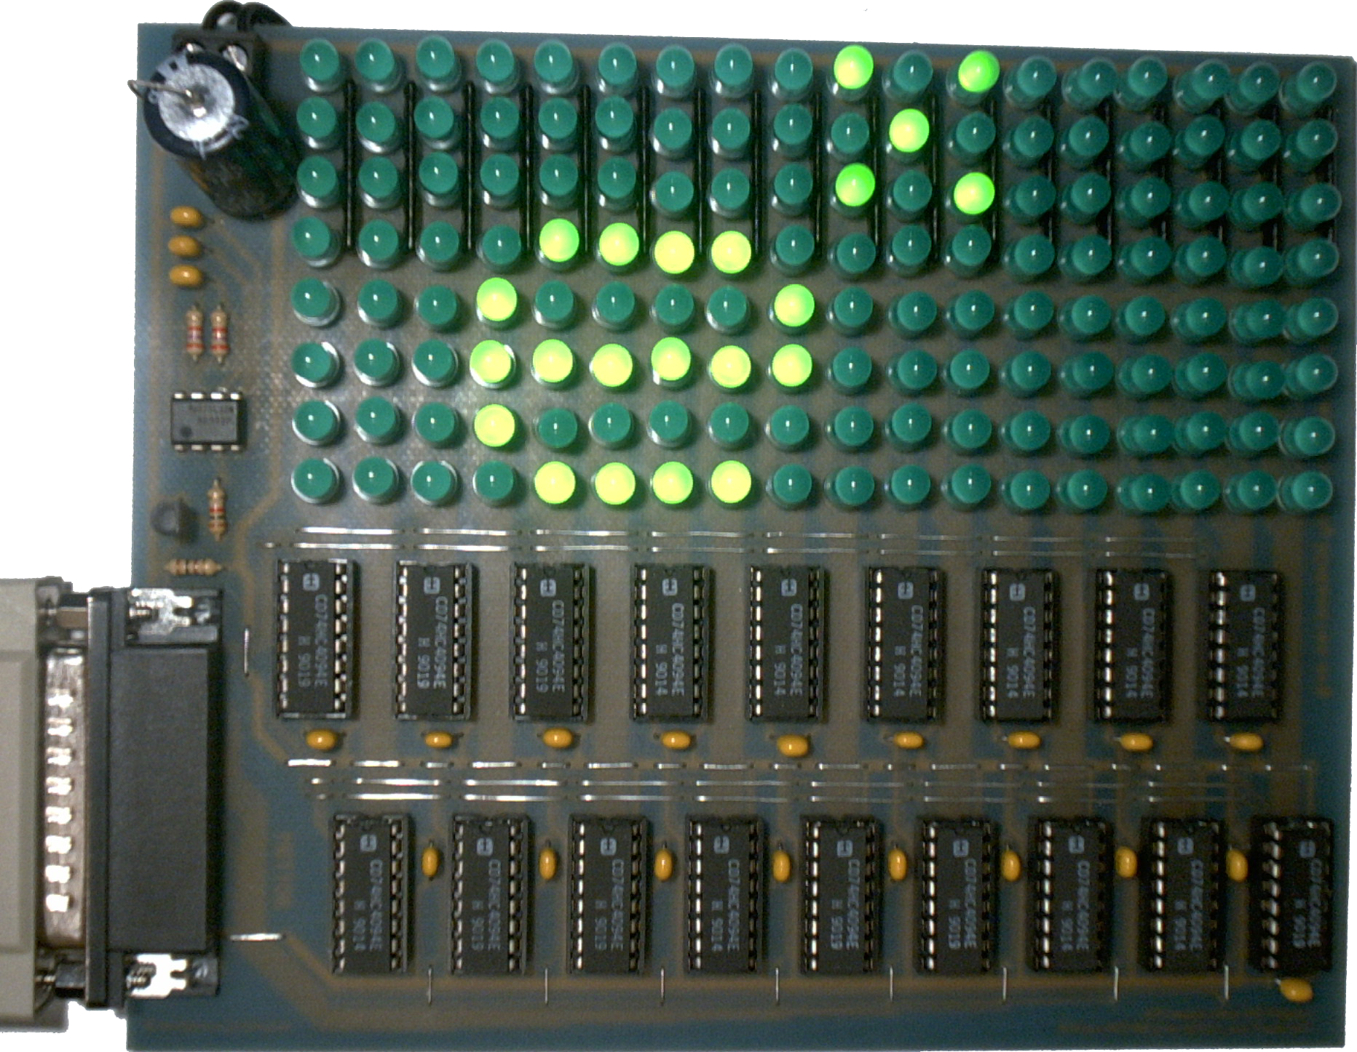

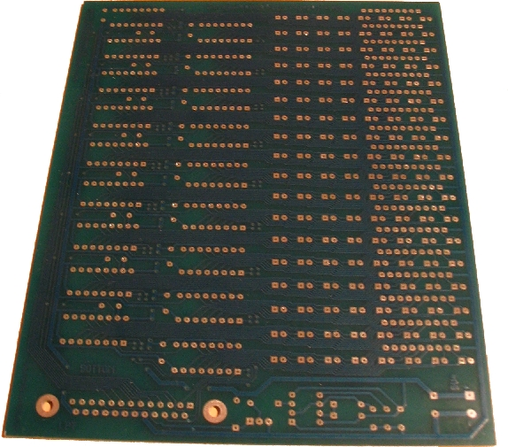

technische Daten:

Eingangsspannung: 5V
max. Stromaufnahme: 730 mA
Auflösung: 8 x 18 (144) Pixel
Graustufen/Bildwiederholfrequenz: 16 Graustufen bei 100 Hz (Treiberabhängig)

BlinkenLEDs Pro Part list / Bauteilliste
1x power connector 200mil CON1
1x SUB-D connector 25pin male CON2
1x resistor 1/8W 100 R18 ( braun, schwarz,braun, gold )
1x resistor 1/8W 1K R19 ( braun, schwarz, rot, gold )
2x resistor 1/8W 2K7 R20 R21 ( rot, violett, rot, gold )
18x 8 resistor array (9 pin) 560 R0-R17
21x ceramic capacitor 100nF C0-C17 C19-C21
1x electrolytic capacitor 2200uF C18
1x transistor BC547 T1
18x shift register 74HC4094 IC0-IC17
18x sokets for 74HC4094 IC0-IC17
1x timer chip NE555 / LM555 IC18
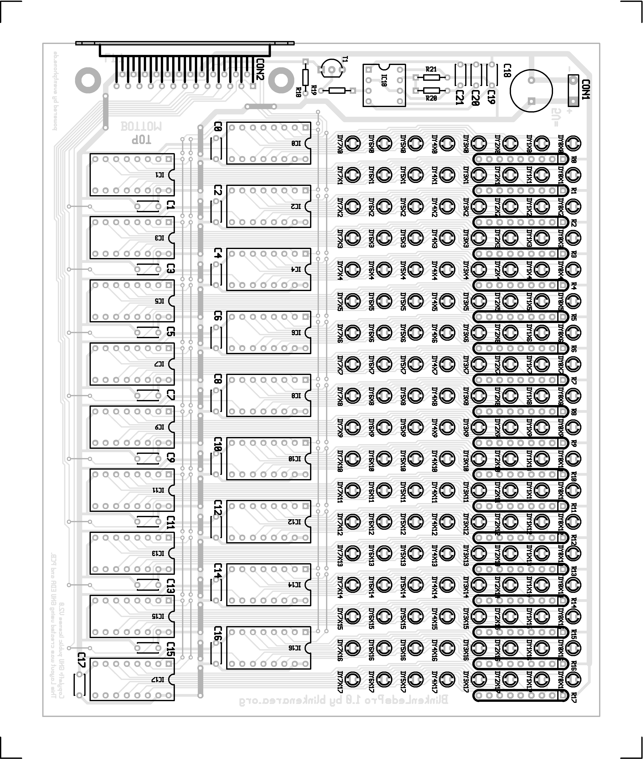
144x LED 5mm 2mA (5mA) DY0X0-DY7X17

